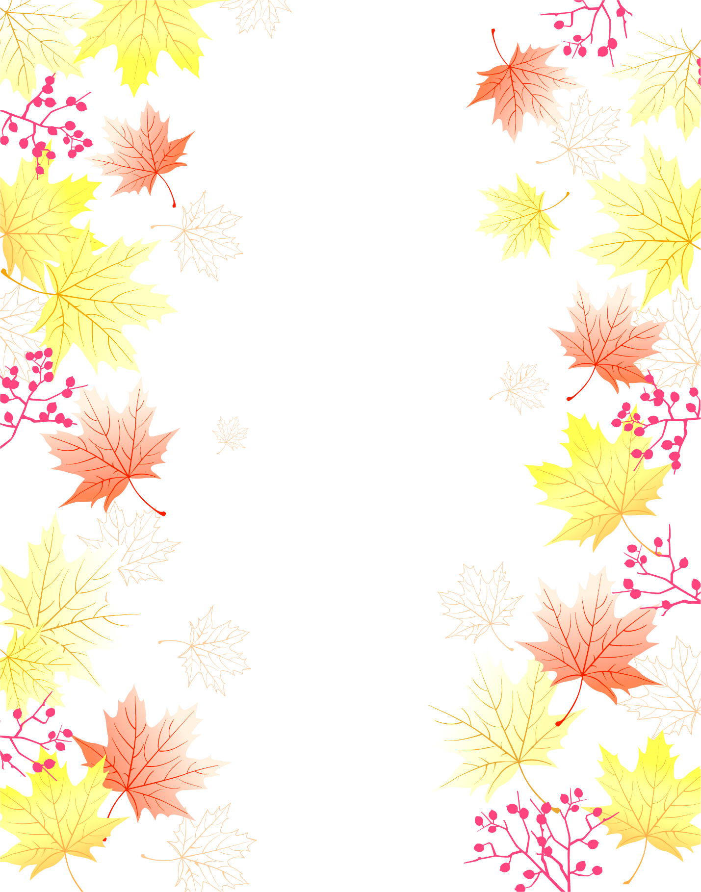
СРЕДНЯЯ ГРУППА
Сентябрь 2016 «Здесь учат жить, любить, творить»
А вот и мы!

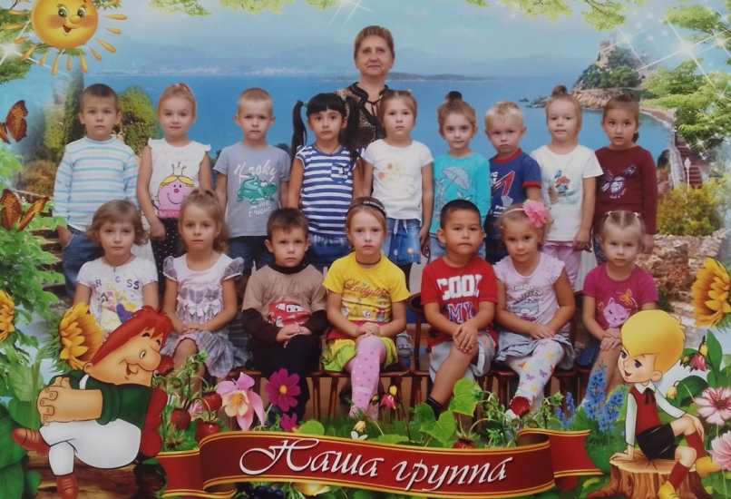
Наступил новый учебный год! Мы очень этому рады, потому что повзрослели и перешли новый рубеж – мы стали средней группой!

Прошел только первый месяц, но мы уже многое сделали, но самым интересным для нас стала наша
«Научная лаборатория»
Дети средней группы взвесили воздух.

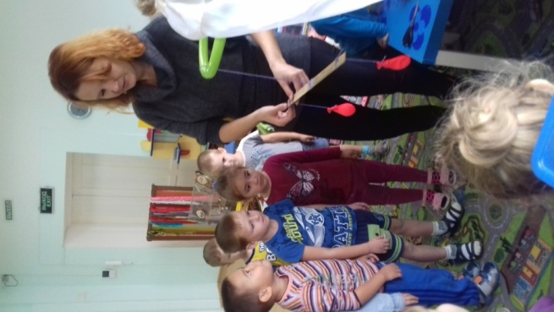
В ходе познавательно-исследовательской деятельности мы пришли к выводу, что воздух имеет вес.
Взвешивая различные предметы на самодельных весах и определяя, какой из них тяжелее, ребята задумались: «Можно ли взвесить воздух и как?». На помощь нам пришли воздушные шары. Сначала попробовали взвесить не надутые шарики и определить, какой тяжелее. Их вес оказался равным. Потом шарики одинаково надули и снова взвесили. Опять одинаковый вес.
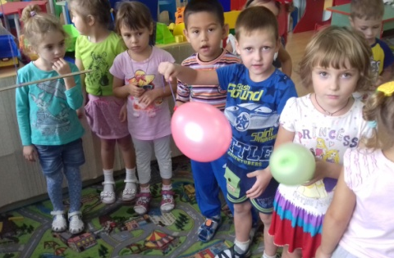

Наконец-то подошли к самому интересному и проткнули один их двух шариков! Что получилось? Почему надутый шарик стал опускаться вниз?

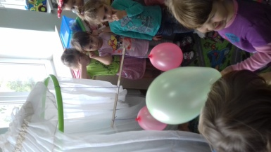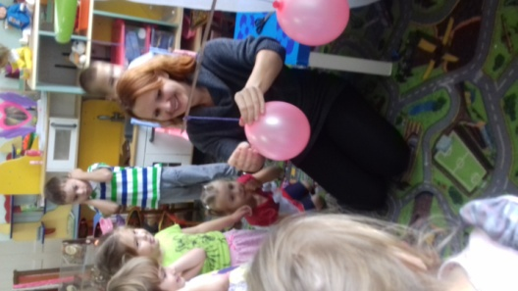
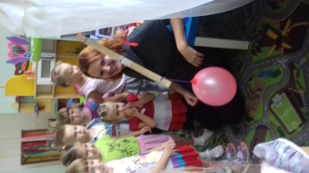
Мы очень плодотворно провели этот месяц, и на этом мы не остановимся и будем делать все новые и новые открытия!!!

